МИНИСТЕРСТВО ПРОСВЕЩЕНИЯ РОССИЙСКОЙ ФЕДЕРАЦИИ
ФЕДЕРАЛЬНОЕ ГОСУДАРСТВЕННОЕ БЮДЖЕТНОЕ ОБРАЗОВАТЕЛЬНОЕ УЧРЕЖДЕНИЕ ВЫСШЕГО ОБРАЗОВАНИЯ «РОССИЙСКИЙ ГОСУДАРСТВЕННЫЙ ПЕДАГОГИЧЕСКИЙ УНИВЕРСИТЕТ им. А. И. ГЕРЦЕНА»
Институт информационных технологий и технологического образования
Кафедра информационных технологий и электронного обучения

по направлению “09.03.01 – Информатика и вычислительная техника”
(профиль: “Технологии разработки программного обеспечения”)

Утверждаю
Зав. кафедрой д.п.н., проф.
___________________________
Е.З.Власова
« » ______________ 20___ г.

З А Д А Н И Е
НА УЧЕБНУЮ ПРАКТИКУ
технологическая (проектно-технологическая)

Студента Гневнова Артема Евгеньевича
(Фамилия, имя, отчество студента)
Руководитель Власов Дмитрий Викторович, кандидат физ.-мат. наук, доцент кафедры информационных технологий и электронного обучения
(Фамилия, имя, отчество, ученое звание и степень, должность)

Утверждено приказом ФГБОУ ВО «РГПУ им. А. И. Герцена» №0104-949/03-пр «3» июля 2023 г.
Срок представления студентом отчета по практике на кафедру 27 сентября 2023 года

Календарный план прохождения учебной практики:

Наименование частей работы | Форма отчетности | Срок выполнения  работы
Наименование частей работы | Форма отчетности | По плану | Фактически
- Инвариантная самостоятельная работа
1.1. Подготовить обзор программных продуктов, применяемых в организации, где вы проходите практику.  План обзора программного продукта:  - общая характеристика;  - функции;  - необходимое программное и аппаратное обеспечение | Представить в виде конспекта (опубликовать в электронном портфолио, ссылка в отчете) | 02.09.2023 | 04.09.2023
1.2. Принять участие в практических семинарах по актуальным вопросам информатики и информационных технологий. | Текстовый документ с планом проведения семинара  (опубликовать в электронном портфолио, QR-код в отчете) | 07.09.2023 | 09.09.2023
1.3. Изучить и проанализировать аппаратное, программное и информационное обеспечение автоматизированного рабочего места специалиста в конкретной предметной области (по выбору студента).  Разработать вариант технического задания на покупку комплектующих рабочего места специалиста (с учетом специфики решаемых заданий). | Представить в виде технического задания  (опубликовать в электронном портфолио, QR-код в отчете) | 10.09.2023 | 12.09.2023
- Вариативная самостоятельная работа (выбрать одно из заданий с одинаковыми номерами)
2.1. Сделать подборку основных нормативно-правовых документов, регламентирующих организацию работы инженера-программиста.  2.1. Сделать стендовый доклад, выбрав собственную тему по актуальным вопросам информатики и информационных технологий | Текстовый документ с указанием:  - адреса ресурса (например КонсультантПлюс)  - название нормативно-правового документа  Текстовый документ с указанием темы доклада и стендовый доклад  Задание опубликовать в электронном портфолио, QR-код в отчете. | 18.09.2023 | 18.09.2023
2.2. Подобрать актуальные, современные статьи по одной из тем практических семинаров.  Всего не менее 7 статей (из них - не менее 5 российских и не менее 2 иностранных) по теме «Искусственный интеллект: основные понятия и направления исследований». | Аннотированный список статей:  - название статьи  - автор  - ссылка на статью, оформленная с действующим ГОСТом (электронный ресурс)  - краткая аннотация  Задание опубликовать в электронном портфолио, QR-код в отчете) | 20.09.2023 | 20.09.2023
2.3. Сделать стендовый доклад по теме практического семинара – «Искусственный интеллект: основные понятия и направления исследований». | Текстовый документ стендового доклада (опубликовать в электронном портфолио, QR-код в отчете) | 23.09.2023 | 21.09.2023
Подготовить электронное портфолио по результатам прохождения практики | Веб-портфолио формируется как Git-репозиторий и содержит все загруженные в него результаты выполнения заданий, включая слайды. Пример репозитория: https://git.herzen.spb.ru/igossoudarev/clouds  Ссылка на репозиторий дублируется в курсе Moodle https://moodle.herzen.spb.ru/course/view.php?id=20206 в разделе, посвящённом результатам практики, а также в отчёте.  Отчет (текстовый документ). Отчет должен содержать все выполненные задания и QR-код на электронное портфолио. | 25.09.2023 | 25.09.2023

Руководитель практики ________________________________.
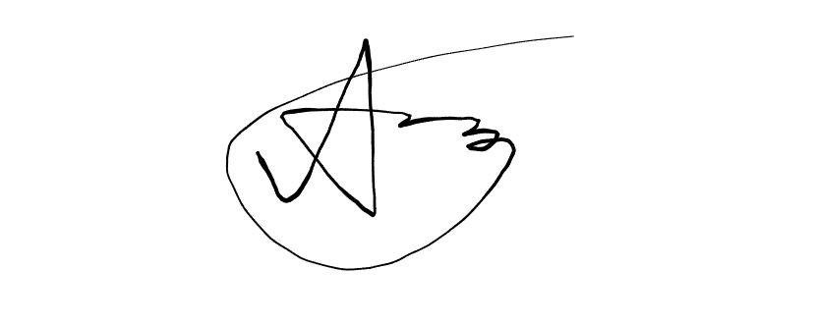
^{(подпись руководителя)}
Задание принял к исполнению «1» сентября 2023 г. Гневнов А.Е. ______________
^{(подпись студента)}

